Motoren

# Mærkeplade

**Opgave 1.**

Hvilke oplysninger skal en motors mærkeplade indeholde?

|  |
| --- |
|  |
|  |
|  |
|  |
|  |
|  |
|  |
|  |
|  |
|  |

**Opgave 2.**

Angiv hvilke oplysninger på mærkepladen elektrikeren umiddelbart har brug for, når en motor skal monteres korrekt.

|  |
| --- |
|  |
|  |
|  |
|  |
|  |
|  |

**Opgave 4**

Herunder er vist seks mærkeplader for motorer. Vis hvorledes motorerne skal forbindes til 3 x 400 V og angiv strøm og antal polpar for motorerne, tag højde for omløbsretningen. Opgaven kan laves i PCSCHEMATIC:



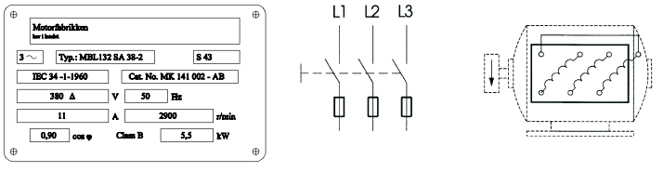

|  |  |  |  |  |  |  |
| --- | --- | --- | --- | --- | --- | --- |
| Motoren skal kobles i? | Stjerne |  | | Trekant | |  |
| Motorens belastningsstrøm ved fuld last: | | | A | | Antal polpar: | | |  |

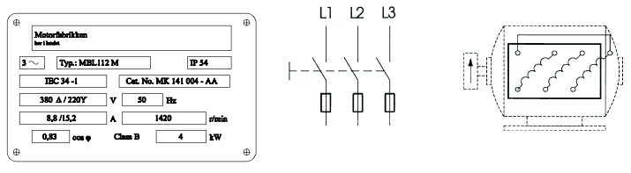

|  |  |  |  |  |  |  |
| --- | --- | --- | --- | --- | --- | --- |
| Motoren skal kobles i? | Stjerne |  | | Trekant | |  |
| Motorens belastningsstrøm ved fuld last: | | | A | | Antal polpar: | | |  |

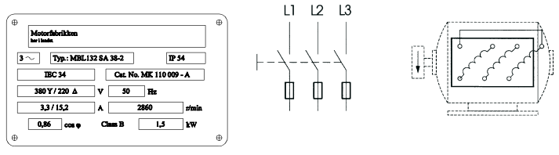

|  |  |  |  |  |  |  |
| --- | --- | --- | --- | --- | --- | --- |
| Motoren skal kobles i? | Stjerne |  | | Trekant | |  |
| Motorens belastningsstrøm ved fuld last: | | | A | | Antal polpar: | | |  |

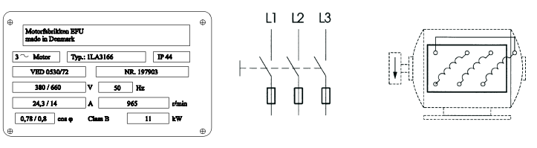

|  |  |  |  |  |  |  |
| --- | --- | --- | --- | --- | --- | --- |
| Motoren skal kobles i? | Stjerne |  | | Trekant | |  |
| Motorens belastningsstrøm ved fuld last: | | | A | | Antal polpar: | | |  |

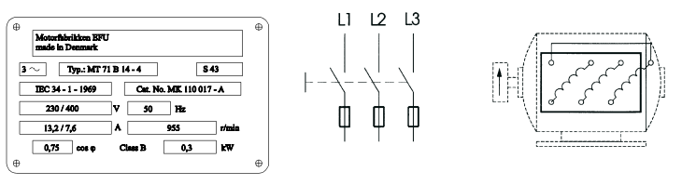

|  |  |  |  |  |
| --- | --- | --- | --- | --- |
| Motoren skal kobles i? | Stjerne |  | Trekant |  |

|  |  |  |  |
| --- | --- | --- | --- |
| Motorens belastningsstrøm ved fuld last: | A | Antal polpar: |  |

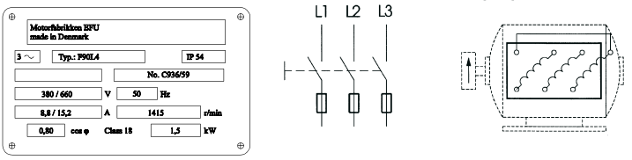

|  |  |  |  |  |
| --- | --- | --- | --- | --- |
| Motoren skal kobles i? | Stjerne |  | Trekant |  |

|  |  |  |  |
| --- | --- | --- | --- |
| Motorens belastningsstrøm ved fuld last: | A | Antal polpar: |  |